Анкета животного без владельца от 14.02.2023г.

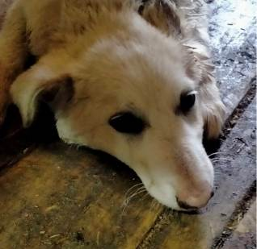 | Дата отлова, место (район, улица, дом) | Советский район, пос. Максима Горького
 | Пол животного | Самец -0727/2023
 | Дата вакцинации | 27.02.2023 г. – Рабикан  01.03.2023 г. - Биовак
 | Дата кастрации/стерилизации | 01.03.2023 г.
 | Дата выпуска, место (район, улица, дом) | 07.03.2023 г. – среда обитания
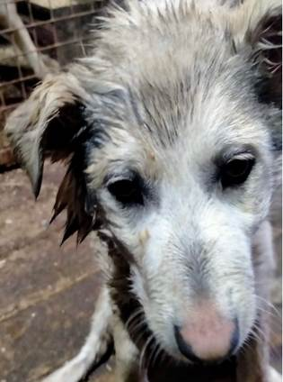 | Дата отлова, место (район, улица, дом) | Советский район, пос. Максима Горького
 | Пол животного | Самка – 0728/2023
 | Дата вакцинации | 27.02.2023 г. – Рабикан  02.03.2023 г. - Биовак
 | Дата кастрации/стерилизации | 02.03.2023 г.
 | Дата выпуска, место (район, улица, дом) | 09.03.2023 г. – среда обитания
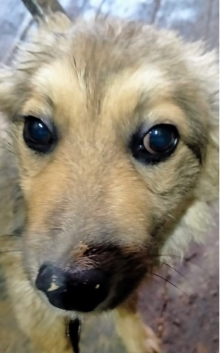 | Дата отлова, место (район, улица, дом) | Советский район, пос. Максима Горького
 | Пол животного | Самка – 0729/2023
 | Дата вакцинации | 27.02.2023 г. – Рабикан  02.03.2023 г. - Биовак
 | Дата кастрации/стерилизации | 02.03.2023 г.
 | Дата выпуска, место (район, улица, дом) | 09.03.2023 г. – среда обитания
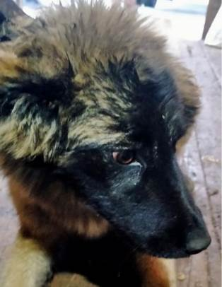 | Дата отлова, место (район, улица, дом) | Советский район, пос. Максима Горького
 | Пол животного | Самка – 0732/2023
 | Дата вакцинации | 27.02.2023 г. – Рабикан  02.03.2023 г. - Биовак
 | Дата кастрации/стерилизации | 02.03.2023 г.
 | Дата выпуска, место (район, улица, дом) | 09.03.2023 г. – среда обитания
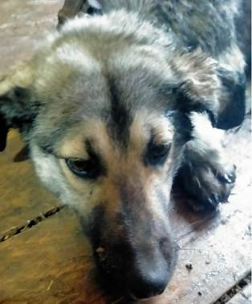 | Дата отлова, место (район, улица, дом) | Советский район, пос. Максима Горького
 | Пол животного | Самец – 0730/2023
 | Дата вакцинации | 27.02.2023 г. – Рабикан  01.03.2023 г. - Биовак
 | Дата кастрации/стерилизации | 01.03.2023 г.
 | Дата выпуска, место (район, улица, дом) | 07.03.2023 г. – среда обитания
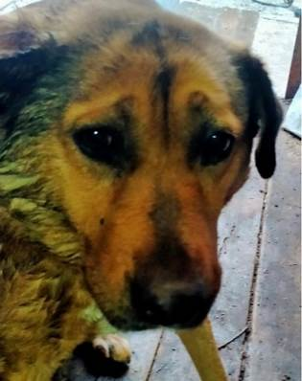 | Дата отлова, место (район, улица, дом) | Советский район, пос. Максима Горького
 | Пол животного | Самка – 0731/2023
 | Дата вакцинации | 27.02.2023 г. – Рабикан  01.03.2023 г. - Биовак
 | Дата кастрации/стерилизации | 01.03.2023 г.
 | Дата выпуска, место (район, улица, дом) | 07.03.2023 г. – среда обитания
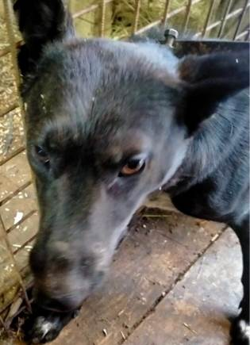 | Дата отлова, место (район, улица, дом) | Советский район, ул. Ивана Лапикова
 | Пол животного | Самка – 0733/2023
 | Дата вакцинации | 27.02.2023 г. – Рабикан  01.03.2023 г. - Биовак
 | Дата кастрации/стерилизации | 01.03.2023 г.
 | Дата выпуска, место (район, улица, дом) | 07.03.2023 г. – среда обитания
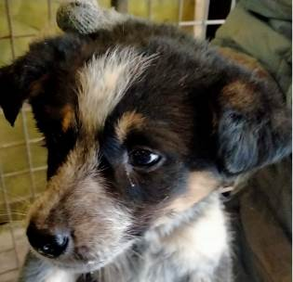 | Дата отлова, место (район, улица, дом) | Советский район, ул. Ивана Лапикова
 | Пол животного | Самка – 0734/2023
 | Дата вакцинации | 27.02.2023 г. - Рабикан
 | Дата кастрации/стерилизации | 27.02.2023 г.
 | Дата выпуска, место (район, улица, дом) | 02.03.2023 г. – среда обитания
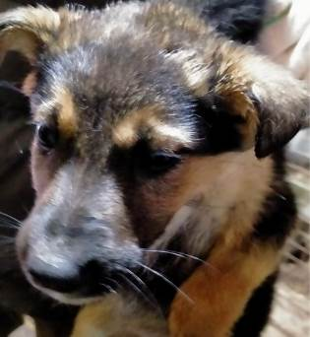 | Дата отлова, место (район, улица, дом) | Советский район, ул. Ивана Лапикова
 | Пол животного | Самка – 0736/2022
 | Дата вакцинации | 27.02.2023 г. - Рабикан
 | Дата кастрации/стерилизации | 27.02.2023 г.
 | Дата выпуска, место (район, улица, дом) | 02.03.2023 г. – среда обитания
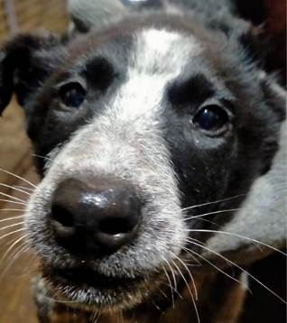 | Дата отлова, место (район, улица, дом) | Советский район, ул. Ивана Лапикова
 | Пол животного | Самец – 0735/2023
 | Дата вакцинации | 27.02.2023 г. - Рабикан
 | Дата кастрации/стерилизации | 27.02.2023 г.
 | Дата выпуска, место (район, улица, дом) | 02.03.2023 г. – среда обитания
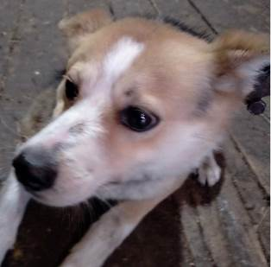 | Дата отлова, место (район, улица, дом) | Советский район, ул. Вокзальная
 | Пол животного | Самка – 0726/2023
 | Дата вакцинации | 27.02.2023 г. – Рабикан  02.03.2023 г. - Биовак
 | Дата кастрации/стерилизации | 02.03.2023 г.
 | Дата выпуска, место (район, улица, дом) | 09.03.2023 г. – среда обитания

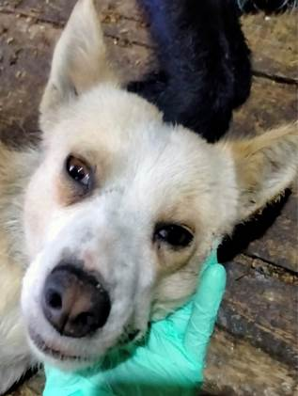 | Дата отлова, место (район, улица, дом) | Советский район, ул. Вокзальная
 | Пол животного | Самка – 0724/2023
 | Дата вакцинации | 27.02.2023 г. – Рабикан  02.03.2023 г. - Биовак
 | Дата кастрации/стерилизации | 02.03.2023 г.
 | Дата выпуска, место (район, улица, дом) | 09.03.2023 г. – среда обитания
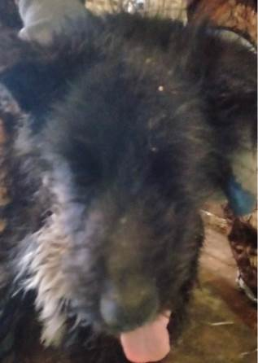 | Дата отлова, место (район, улица, дом) | Советский район, ул. Вокзальная
 | Пол животного | Самка – 0725/2023
 | Дата вакцинации | 27.02.2023 г. – Рабикан  02.03.2023 г. - Биовак
 | Дата кастрации/стерилизации | 02.03.2023 г.
 | Дата выпуска, место (район, улица, дом) | 09.03.2023 г. – среда обитания
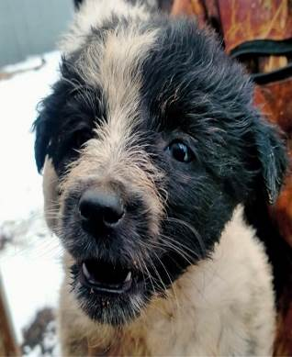 | Дата отлова, место (район, улица, дом) | Дзержинский район, пр-д Тайшетский
 | Пол животного | Самка – 0713/2023
 | Дата вакцинации | 27.02.2023 г. - Рабикан
 | Дата кастрации/стерилизации | -
 | Дата выпуска, место (район, улица, дом) | 12.03.2023 г. - падеж
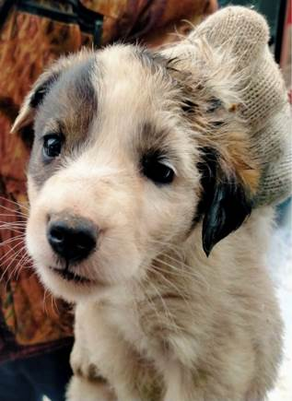 | Дата отлова, место (район, улица, дом) | Дзержинский район, пр-д Тайшетский
 | Пол животного | Самка – 0714/2023
 | Дата вакцинации | 27.02.2023 г. - Рабикан
 | Дата кастрации/стерилизации | -
 | Дата выпуска, место (район, улица, дом) | 19.03.2023 г. - падеж
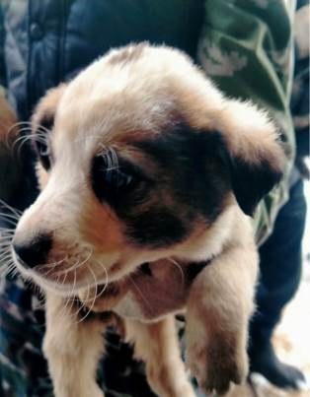 | Дата отлова, место (район, улица, дом) | Дзержинский район, пр-д Тайшетский
 | Пол животного | Самка – 0715/2023
 | Дата вакцинации | 27.02.2023 г. - Рабикан
 | Дата кастрации/стерилизации | -
 | Дата выпуска, место (район, улица, дом) | 09.03.2023 г. - падеж
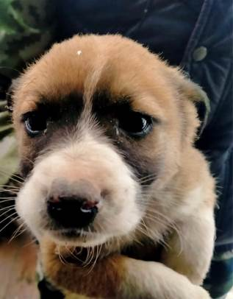 | Дата отлова, место (район, улица, дом) | Дзержинский район, пр-д Тайшетский
 | Пол животного | Самка – 0716/2023
 | Дата вакцинации | 27.02.2023 г. - Рабикан
 | Дата кастрации/стерилизации | -
 | Дата выпуска, место (район, улица, дом) | 03.03.2023 г. - падеж
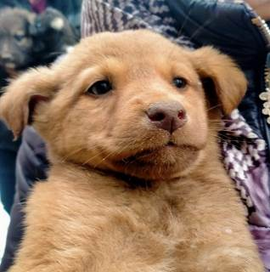 | Дата отлова, место (район, улица, дом) | Дзержинский район, пр-д Тайшетский
 | Пол животного | Самка – 0717/2023
 | Дата вакцинации | 27.02.2023 г. - Рабикан
 | Дата кастрации/стерилизации | 27.02.2023 г.
 | Дата выпуска, место (район, улица, дом) | 02.03.2023 г. – среда обитания
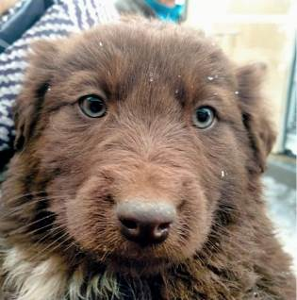 | Дата отлова, место (район, улица, дом) | Дзержинский район, пр-д Тайшетский
 | Пол животного | Самец – 0718/2023
 | Дата вакцинации | 27.02.2023 г. - Рабикан
 | Дата кастрации/стерилизации | 03.03.2023 г.
 | Дата выпуска, место (район, улица, дом) | 09.03.2023 г. – среда обитания
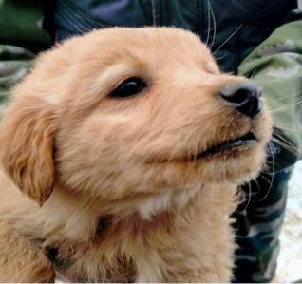 | Дата отлова, место (район, улица, дом) | Дзержинский район, пр-д Тайшетский
 | Пол животного | Самка – 0719/2023
 | Дата вакцинации | 27.02.2023 г. - Рабикан
 | Дата кастрации/стерилизации | 27.02.2023 г.
 | Дата выпуска, место (район, улица, дом) | 02.03.2023 г. – среда обитания
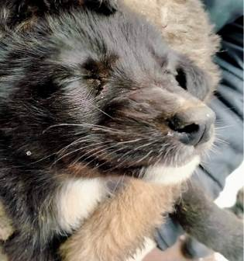 | Дата отлова, место (район, улица, дом) | Дзержинский район, пр-д Тайшетский
 | Пол животного | Самка – 0720/2023
 | Дата вакцинации | 27.02.2023 г. - Рабикан
 | Дата кастрации/стерилизации | -
 | Дата выпуска, место (район, улица, дом) | 19.03.2023 г. - падеж
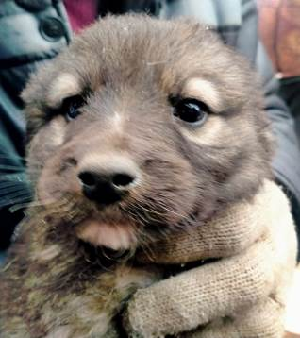 | Дата отлова, место (район, улица, дом) | Дзержинский район, пр-д Тайшетский
 | Пол животного | Самец – 0721/2023
 | Дата вакцинации | 27.02.2023 г. - Рабикан
 | Дата кастрации/стерилизации | -
 | Дата выпуска, место (район, улица, дом) | 06.03.2023 г. - падеж

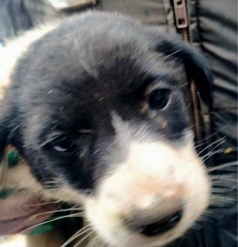 | Дата отлова, место (район, улица, дом) | Дзержинский район, пр-д Тайшетский
 | Пол животного | Самка – 0722/2023
 | Дата вакцинации | 27.02.2023 г. - Рабикан
 | Дата кастрации/стерилизации | -
 | Дата выпуска, место (район, улица, дом) | 15.03.2023 г. - падеж
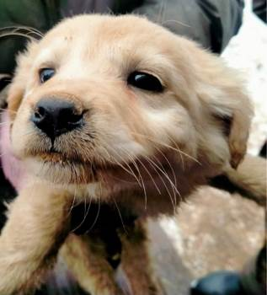 | Дата отлова, место (район, улица, дом) | Дзержинский район, пр-д Тайшетский
 | Пол животного | Самка – 0723/2023
 | Дата вакцинации | 27.02.2023 г. - Рабикан
 | Дата кастрации/стерилизации | -
 | Дата выпуска, место (район, улица, дом) | 21.03.2023 г. - падеж
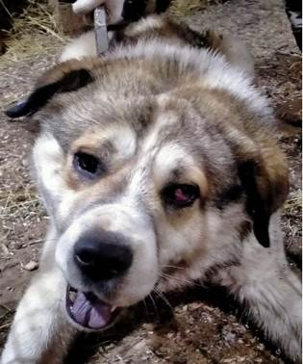 | Дата отлова, место (район, улица, дом) | Дзержинский район, пос. Гумрак
 | Пол животного | Самец – 0710/2023
 | Дата вакцинации | 27.02.2023 г. - Рабикан
 | Дата кастрации/стерилизации | 27.02.2023 г.
 | Дата выпуска, место (район, улица, дом) | 03.03.2023 г. – среда обитания
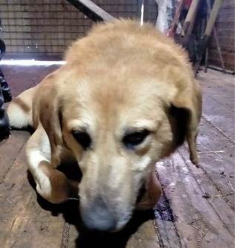 | Дата отлова, место (район, улица, дом) | Дзержинский район, ул. Азовская
 | Пол животного | Самец – 0711/2023
 | Дата вакцинации | 27.02.2023 г. – Рабикан  01.03.2023 г. - Биовак
 | Дата кастрации/стерилизации | 01.03.2023 г.
 | Дата выпуска, место (район, улица, дом) | 07.03.2023 г. – среда обитания
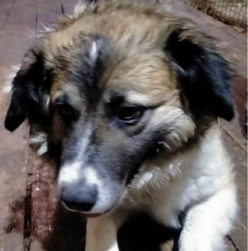 | Дата отлова, место (район, улица, дом) | Дзержинский район, ул. Шекснинская
 | Пол животного | Самка – 0712/2023
 | Дата вакцинации | Вет.паспорт
 | Дата кастрации/стерилизации | -
 | Дата выпуска, место (район, улица, дом) | 20.02.2023 г. - договор

